技術経営戦略学専攻大学院学生各位

論文剽窃・盗作チェックサイト（turnitin）による自己チェック

* **実施の意義：**

インターネットの普及により、論文の剽窃・盗作行為が以前にも増して容易な環境となった。論文の剽窃・盗作行為が発覚した場合、極めて厳しい対処がなされることは肝に銘じていただきたい。現段階では、学生側で論文の剽窃・盗作行為を自己チェックしていただいた上で、論文提出いただくこととする。全体の流れは以下の通り。



* **利用手順**

**以下の手順に従って、論文審査前日昼12時までに各自の論文の自己チェックを済ませること。**

(1) http://www.turnitin.com/ja/homeへアクセス

(2) （新規ログインの場合）ホームページ上にある「アカウント作成」をクリックする。次回以降は登録した電子メールアドレスとパスワードでログインする。

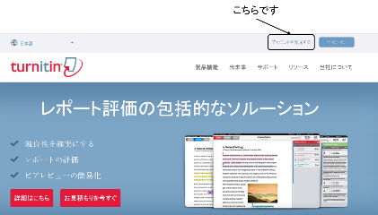

(3)「ユーザープロファイル作成」のページに進み、「受講生」をクリックし、必要情報を入力。なお、登録したメールアドレスならびにパスワードは次回ログイン後に使用する。



**クラスIDとクラス参加登録パスワードは指導教員から入手すること。**

「同意します」をクリックし、turnitin にログインする。

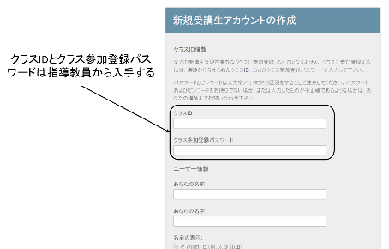

(4) 以下の「受講生ホームページ」が表示される。

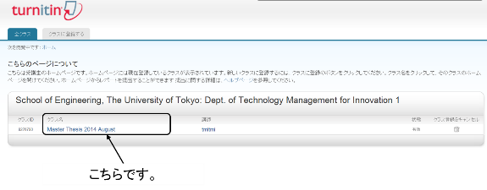

クラス名の**「**Master Thesis 2021 March**」**をクリックし、クラスポートフォリオを開く（上図ではMaster Thesis 2014 Augustとなっているので念のため注意）。

修士論文を提出するには、レポート課題の横にある「提出」をクリックし、レポート提出のページにてレポートタイトルを入力。**レポートタイトルは「TMI学生証番号」と入力する。**

提出する修士論文を選択し、アップロードをクリックする。各自提出した修論のプレビューが表示されるので、内容を確認し、提出ボタンをクリックし完了すること。類似性分析処理に時間がかかるが、処理後において類似性度合（％）が表示されるので、その数字をクリックすると分析結果（どこから情報を引いているか）が表示される。**適切な引用になっているかチェックする**。なお、処理後において**再提出が可能であるが、24時間程度かかるので要注意。**



(5) （再ログインの場合）ホームページ上にある「アカウント作成」をクリックする。

**再提出が可能であるが、24時間程度かかるので要注意。**

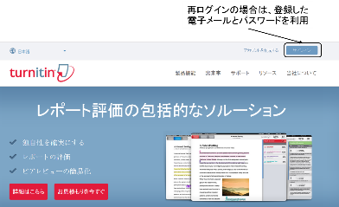

以上